Нетрадиционная техника рисования одуванчика
Цель: обучение умению рисовать одуванчик нетрадиционной техникой рисования (рисование вилкой).
Задачи: сформировать у детей представление об одуванчике, учить называть его части; развивать эмоциональный отклик на красоту окружающей природы и мелкую моторику; воспитывать бережное отношение к природе; познакомить с методом рисования вилкой.
Предлагаю вам, во время прогулки понаблюдать за самым обычным на первый взгляд растением — одуванчиком. Обратите внимание детей на то, что одуванчик любит открытые и солнечные места. Спросите вашего ребенка, на что похож цветок одуванчика. Расскажите детям, что он раскрывается рано утром на рассвете и закрывает свой цветок вечером. Редко когда можно увидеть один одуванчик. Как правило, они селятся большой и дружной семьей на солнечных лужайках, тогда их дружное семейство похоже на пушистый желтый ковер. Можете выучить с ребёнком стишок про одуванчик.
Носит одуванчик
Жёлтый сарафанчик.
Подрастёт – нарядится
В беленькое платьице.
Лёгкое, воздушное,
Ветерку послушное.
("Одуванчик" Е. Серова)
Во время прогулки, можно фотографировать одуванчики. Дома можно посмотреть фотографии на компьютере и вспомнить, где вы видели цветы. Поговорить о том, какие они неприхотливые, что могут расти они почти везде.

Рисование одуванчика вилкой.

Вам понадобится:
- Гуашь желтого цвета
- Гуашь зелёного цвета
- Вилка
- Одноразовая тарелка
- Лист бумаги
- Кисточка
Начнем рисование одуванчика :
1.Рассмотрите пошагово рисование одуванчика вилкой.
2. Нарисовать стебель и листочки можно обычным способом.
- Необходимо взять кисточку возле железного наконечника тремя пальцами.
- Набираем на кисточку зелёную краску и рисуем стебель. Стебель у одуванчика тонкий.

- Затем рисуем листочки, начиная снизу от стебля в стороны.

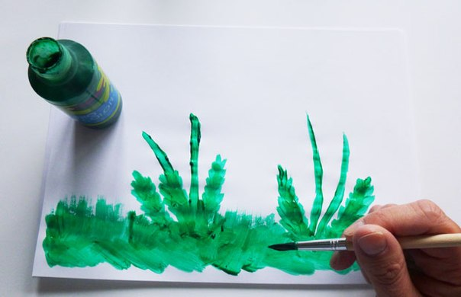

3. Окуните вилку в желтую краску.

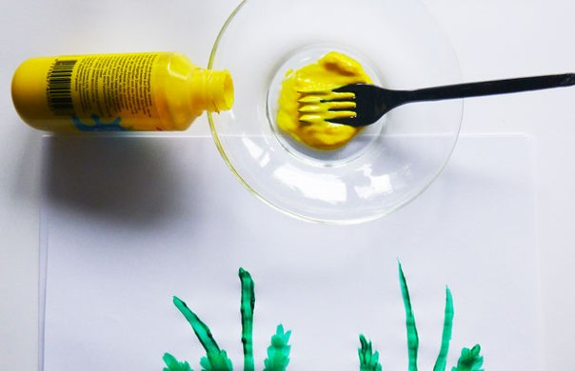

4. Затем нужно нажать обратной стороной вилки на бумагу, сделав форму круга. Потом заполните среднюю часть круга и дайте высохнуть.

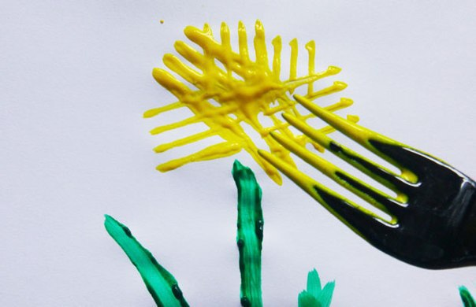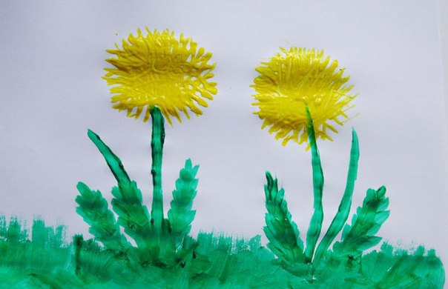
5.Солнечный цветок готов!

